<Nombre del Proyecto>
Documento de Definición del Proyecto (DP)
Versión <0,1>

Preparado por:
Santiago Arrubla Hernández
Edward Esteban Sanchez Motta

Universidad del Quindío
Facultad de Ingeniería de Sistemas y Computación
Armenia - Quindío
2026
Historial de Revisiones
Fecha | Versión | Descripción | Autor
2026/05/05 | 1.0 | desarrollo del punto 1 | Santiago Arrubla Hernández  Edward Esteban Sanchez Motta

Objetivo: Presentar y sustentar el desarrollo del proyecto final de Bases de Datos II mediante el caso de estudio QuindioFlix, integrando los conceptos aprendidos durante el curso en las etapas de analisis, modelado, diseño e implementacion de una base de datos en Oracle. Este documento reúne la descripcion del negocio, el modelo relacional, el esquema de almacenamiento, las consultas avanzadas, los procedimientos en PL/SQL, las transacciones, los indices, los mecanismos de seguridad y los demas componentes necesarios para evidenciar la aplicacion practica de los conocimientos adquiridos.
ASPECTOS A DOCUMENTAR

DESCRIPCIÓN DE LA EMPRESA
QuindioFlix es una plataforma colombiana de streaming orientada a la distribucion de contenido multimedia por suscripcion. Su catalogo incluye peliculas, series, documentales, musica y podcasts, por lo que la empresa necesita una base de datos capaz de soportar tanto la operacion diaria del servicio como los procesos administrativos que hacen parte del negocio.
El catalogo constituye uno de los componentes principales del sistema. Cada contenido debe registrarse con datos como titulo, anio de lanzamiento, duracion, sinopsis, clasificacion por edad y fecha de ingreso a la plataforma. A esto se suma que un mismo contenido puede pertenecer a varios generos al tiempo y tambien puede relacionarse con otros contenidos, por ejemplo en casos de secuelas, precuelas, remakes, spin-off o versiones extendidas. Por esta razon, la informacion del catalogo no puede manejarse de forma aislada, sino como una estructura que permita clasificar, vincular y consultar el contenido de diferentes maneras.
Tambien es necesario diferenciar la forma en que se organiza cada tipo de contenido. Mientras que una pelicula se maneja como una unidad individual, las series y los podcasts requieren una estructura adicional por temporadas y episodios. Esta diferencia influye directamente en el modelo de datos, ya que no toda la informacion aplica por igual a todos los contenidos.
El acceso al servicio se realiza mediante cuentas de usuario asociadas a un plan de suscripcion. En el momento del registro, el usuario debe ingresar su nombre, correo electronico, telefono, fecha de nacimiento y ciudad de residencia, y luego seleccionar uno de los planes disponibles: Basico, Estandar o Premium. Cada plan define condiciones particulares del servicio, como la cantidad de pantallas simultaneas permitidas, la calidad de reproduccion y el numero maximo de perfiles que puede manejar una cuenta.
Dentro de cada cuenta pueden existir varios perfiles. Cada perfil tiene nombre, avatar y tipo, que puede ser adulto o infantil. Esta distincion es importante porque los perfiles infantiles solo pueden acceder a contenido clasificado como TP, +7 o +13. En consecuencia, la base de datos debe permitir representar esta regla de forma clara para que luego pueda aplicarse en validaciones y controles del sistema.

Ademas del registro de usuarios, la plataforma contempla un esquema de referidos. Un usuario puede invitar a otro a unirse al servicio y, si el nuevo usuario completa su registro, ambos reciben un beneficio. Esto implica llevar control de quien hizo la invitacion, quien fue referido, en que fecha se produjo el registro y si el beneficio ya fue aplicado.
La operacion central de QuindioFlix esta relacionada con el consumo de contenido. Cada reproduccion debe almacenar el perfil que la realiza, el contenido reproducido, el episodio correspondiente cuando aplique, la fecha y hora de inicio, la fecha y hora de finalizacion, el dispositivo utilizado y el porcentaje de avance. A esto se suman otras interacciones importantes, como la opcion de marcar contenido como favorito, asignar una calificacion y escribir una resena.
La plataforma tambien debe contemplar procesos de control y moderacion. Los usuarios pueden reportar contenido inapropiado, y dichos reportes deben ser atendidos por personal responsable dentro de la empresa. Por ello se requiere registrar el motivo del reporte, su estado, la fecha en que fue creado, la fecha de resolucion y la persona encargada de revisarlo.
En la parte organizacional, QuindioFlix cuenta con empleados distribuidos en departamentos como Tecnologia, Contenido, Marketing, Soporte y Finanzas. Cada departamento tiene un jefe y, adicionalmente, algunos empleados pueden supervisar a otros dentro de la misma estructura. Los empleados del area de Contenido se encargan de la publicacion y administracion del catalogo, mientras que el area de Soporte interviene en la atencion de los reportes realizados por los usuarios.
Otro componente importante es el financiero. La empresa debe registrar pagos mensuales de suscripcion, indicando fecha, monto, metodo de pago y estado. Los medios de pago considerados en el contexto son tarjeta de credito, tarjeta debito, PSE, Nequi y Daviplata. De igual manera, es necesario manejar la facturacion periodica y la regla segun la cual una cuenta puede desactivarse si el usuario no realiza el pago dentro del tiempo establecido.
Finalmente, la empresa requiere informacion util para seguimiento y toma de decisiones. Se necesitan reportes de consumo por ciudad, categoria, genero, dispositivo, plan y periodo de tiempo, asi como reportes financieros y de rendimiento del personal. En este sentido, la base de datos no solo debe servir para almacenar la informacion del negocio, sino tambien para facilitar su consulta, analisis y administracion.
Con base a la descripcion de la empresa, se llogra identificar las siguientes reglas de negocio:
1. Todo contenido debe registrarse con metadatos basicos de identificacion, clasificacion y fecha de ingreso al catalogo.
2. Un contenido puede pertenecer a uno o varios generos simultaneamente.
3. Solo las series y los podcasts pueden tener temporadas y episodios.
4. Un contenido puede estar relacionado con otro contenido mediante una relacion semantica como secuela, precuela, remake o spin-off.
5. Todo usuario debe registrarse con un unico correo electronico y seleccionar un plan de suscripcion.
6. Los planes determinan la cantidad de pantallas simultaneas y la calidad del servicio.
7. Cada cuenta puede tener varios perfiles, pero el maximo permitido depende del plan contratado.
8. Los perfiles infantiles solo pueden acceder a contenido clasificado como TP, +7 o +13.
9. Cada reproduccion debe registrar inicio, fin, dispositivo y porcentaje de avance.
10. Los reportes de contenido inapropiado deben quedar asociados a un estado y a un responsable de su revision.
11. Cada departamento tiene un jefe y los empleados pueden formar relaciones de supervision jerarquicas.
12. Los pagos de suscripcion deben registrarse con monto, fecha, metodo y estado.
13. Si un usuario no paga dentro del plazo definido por el negocio, su cuenta debe desactivarse.
14. Los usuarios vinculados por referidos pueden obtener beneficios aplicables a cobros futuros.
15. La informacion del sistema debe soportar reportes operativos, financieros y de desempeno del personal.

MODELO RELACIONAL
En este punto se presenta el diagrama MER del proyecto, ya que es el recurso visual que mejor resume la estructura general del sistema y facilita su lectura dentro del documento. A partir de este diagrama se puede entender como se organiza la informacion de QuindioFlix, cuales son las entidades principales del negocio y de que manera se relacionan entre si.

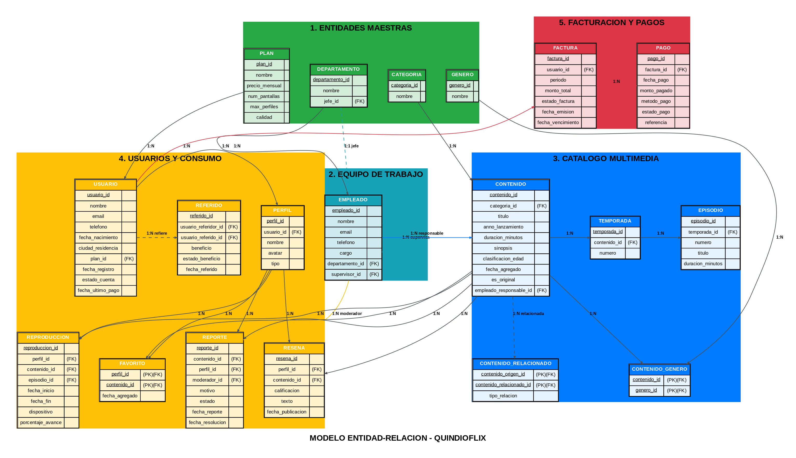

2.1 Estructura general del modelo
El modelo queda organizado en cinco bloques principales. El primero corresponde a las tablas maestras, donde se encuentran `PLAN`, `CATEGORIA`, `GENERO` y `DEPARTAMENTO`. El segundo bloque corresponde al equipo de trabajo, representado por la entidad `EMPLEADO`. El tercer bloque es el catalogo multimedia, formado por `CONTENIDO`, `CONTENIDO_GENERO`, `CONTENIDO_RELACIONADO`, `TEMPORADA` y `EPISODIO`. El cuarto bloque es el de usuarios y consumo, donde se ubican `USUARIO`, `PERFIL`, `REFERIDO`, `REPRODUCCION`, `FAVORITO`, `RESENA` y `REPORTE`. Finalmente, el quinto bloque corresponde a la parte financiera, compuesta por `FACTURA` y `PAGO`.

Esta organizacion permite separar la informacion segun la funcion que cumple dentro del sistema. De esta manera, el modelo no queda concentrado en una sola tabla con muchos datos mezclados, sino distribuido en relaciones que representan de forma mas clara cada proceso del negocio.

2.2 Entidades principales del diagrama
Dentro del diagrama, `PLAN` representa los tipos de suscripcion disponibles para los usuarios. `CATEGORIA` y `GENERO` permiten clasificar el contenido desde dos enfoques distintos: uno mas general y otro mas especifico. `CONTENIDO` es la entidad central del catalogo, ya que almacena la informacion principal de peliculas, series, documentales, musica y podcasts.

Las entidades `TEMPORADA` y `EPISODIO` complementan la parte del catalogo, ya que permiten representar correctamente los contenidos que tienen una estructura por entregas, como las series y los podcasts. En la parte de usuarios aparecen `USUARIO` y `PERFIL`, donde la cuenta principal queda separada de los perfiles individuales que hacen uso del servicio.

En la parte operativa del sistema se encuentran `REPRODUCCION`, `FAVORITO`, `RESENA` y `REPORTE`, que registran la interaccion de los perfiles con el contenido. `REFERIDO` permite modelar el beneficio entre usuarios cuando uno invita a otro a registrarse. Por otro lado, `EMPLEADO` y `DEPARTAMENTO` representan la estructura interna de la empresa. Finalmente, `FACTURA` y `PAGO` corresponden al componente financiero del sistema.
2.3 Relaciones mas importantes del modelo
Una de las relaciones principales del diagrama es la que existe entre `USUARIO` y `PERFIL`, ya que una cuenta puede tener varios perfiles. A su vez, cada perfil puede generar reproducciones, favoritos, resenas y reportes. Esto permite reflejar que el consumo dentro de la plataforma no se maneja solo a nivel de cuenta, sino tambien a nivel de cada perfil.

Otra relacion importante es la de `CONTENIDO` con `GENERO`, que es de muchos a muchos y se resuelve mediante `CONTENIDO_GENERO`. Tambien es clave la relacion reflexiva que se modela con `CONTENIDO_RELACIONADO`, porque permite representar secuelas, precuelas, remakes o spin-off dentro del mismo catalogo.

En el caso de los contenidos seriados, la relacion entre `CONTENIDO`, `TEMPORADA` y `EPISODIO` permite organizar de manera jerarquica la informacion. Esto diferencia los contenidos unitarios de aquellos que se dividen por temporadas y episodios.

En la parte administrativa se observa la relacion entre `DEPARTAMENTO` y `EMPLEADO`, asi como la relacion de supervision entre empleados. Ademas, `EMPLEADO` tambien se relaciona con `CONTENIDO`, porque cada contenido tiene un responsable de publicacion, y con `REPORTE`, porque los casos reportados deben ser atendidos por personal de soporte o moderacion.

Finalmente, la relacion entre `USUARIO`, `FACTURA` y `PAGO` representa el flujo financiero principal del sistema. Un usuario genera facturas periodicas y sobre esas facturas se registran los pagos realizados.
2.4 Apreciaciones para entender mejor el diagrama
1. `CATEGORIA` se maneja como una entidad propia porque el proyecto pide consultas, reportes y datos de prueba organizados por categoria.
2. `CONTENIDO_RELACIONADO` permite que un contenido tenga varias relaciones con otros contenidos sin limitarse a un solo registro relacionado.
3. `PLAN` incluye tanto `num_pantallas` como `max_perfiles`, ya que son reglas distintas dentro del negocio.
4. `USUARIO` incluye `estado_cuenta` y `fecha_ultimo_pago`, porque estos datos se necesitan mas adelante para pagos, mora y validaciones de acceso.
5. `FACTURA` y `PAGO` se separan para diferenciar el cobro mensual del pago realizado por el usuario.
6. `REPORTE` se relaciona con `moderador_id` para dejar identificada la persona encargada de revisar el caso.
7. Las tablas asociativas como `CONTENIDO_GENERO`, `CONTENIDO_RELACIONADO` y `FAVORITO` ayudan a mantener el modelo organizado y facilitan la explicación de la normalización hasta 3FN.

ESQUEMA DE ALMACENAMIENTO
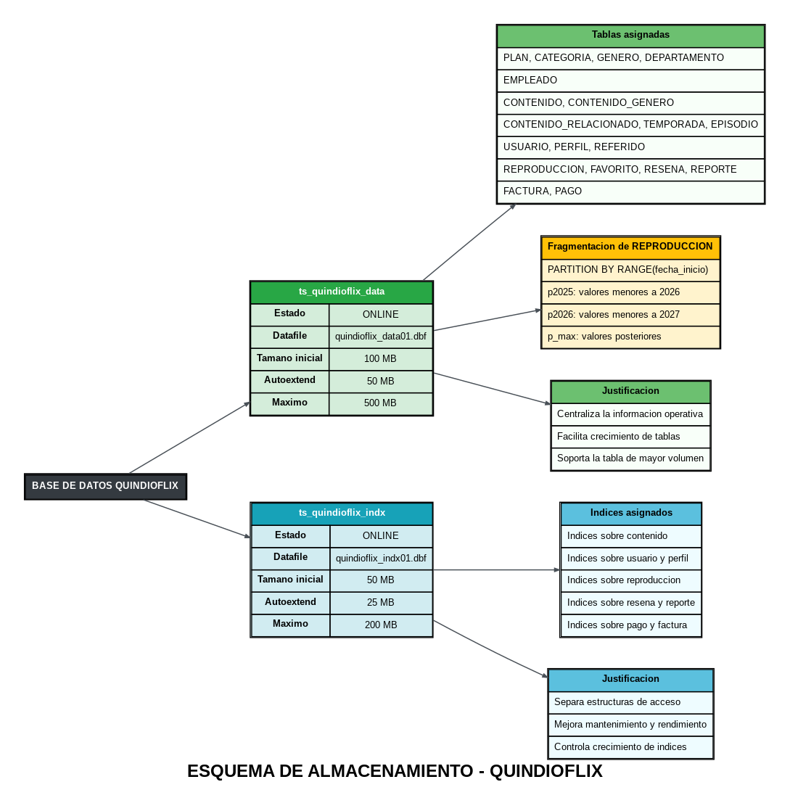
El esquema de almacenamiento de QuindioFlix fue planteado en Oracle con el fin de separar la informacion operativa de las estructuras de acceso. Esta decision permite un mejor control del crecimiento de la base de datos, facilita la administracion del almacenamiento y ayuda a optimizar el rendimiento de las consultas. Para este proyecto se definieron dos tablespaces principales: uno orientado a los datos del sistema y otro destinado a los indices.

3.1 Asignación Tablas a Tablespace

Tablespace | Datafile | Estado | Tamano inicial | Autoextend | Tamano maximo | Justificacion
`ts_quindioflix_data` | `quindioflix_data01.dbf` | Online | 100 MB | 50 MB | 500 MB | Se utiliza para almacenar las tablas del sistema y toda la informacion operativa del negocio
`ts_quindioflix_indx` |  | Online | 50 MB | 25 MB | 200 MB | Se utiliza para almacenar los indices y separar las estructuras de acceso de los datos

El tablespace `ts_quindioflix_data` concentra las tablas principales del sistema, ya que alli se almacena la informacion relacionada con usuarios, contenido, consumo, empleados y finanzas. Su tamano inicial es mayor porque soporta el volumen principal de datos del proyecto. Ademas, se configura con autoextend para permitir crecimiento progresivo sin necesidad de intervencion inmediata.

El tablespace `ts_quindioflix_indx` se reserva para los indices. La separacion entre datos e indices permite un mejor control del almacenamiento y un acceso mas ordenado a las estructuras utilizadas para acelerar consultas, busquedas y relaciones entre tablas.

Las tablas del sistema se asignan a `ts_quindioflix_data`, ya que corresponden a la informacion central del modelo. En este grupo se encuentran:

1. `PLAN`, `CATEGORIA`, `GENERO`, `DEPARTAMENTO`
2. `EMPLEADO`
3. `CONTENIDO`, `CONTENIDO_GENERO`, `CONTENIDO_RELACIONADO`, `TEMPORADA`, `EPISODIO`
4. `USUARIO`, `PERFIL`, `REFERIDO`
5. `REPRODUCCION`, `FAVORITO`, `RESENA`, `REPORTE`
6. `FACTURA`, `PAGO`

Por otra parte, en `ts_quindioflix_indx` se almacenan los indices creados sobre columnas de uso frecuente, por ejemplo las relacionadas con contenido, usuario, reproduccion, reporte, pago y factura. Esta asignacion permite que las tablas y los indices no compitan dentro del mismo espacio fisico de la misma manera, lo que favorece la administracion del sistema.

3.2 Script de Creación de Tablas y Tablespace

Ahora procedemos a crear las tablespace:
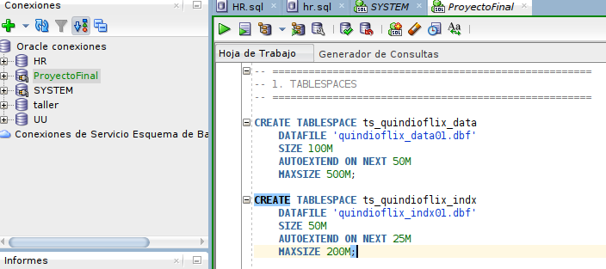

Y seguido de esto empezamos a crear nuestras demas tablas
CREATE TABLE plan (
plan_id NUMBER(2),
nombre VARCHAR2(20) NOT NULL,
precio_mensual NUMBER(10,2) NOT NULL,
num_pantallas NUMBER(1) NOT NULL,
max_perfiles NUMBER(1) NOT NULL,
calidad VARCHAR2(10) NOT NULL,
CONSTRAINT pk_plan PRIMARY KEY (plan_id)
USING INDEX TABLESPACE ts_quindioflix_indx,
CONSTRAINT uq_plan_nombre UNIQUE (nombre)
USING INDEX TABLESPACE ts_quindioflix_indx,
CONSTRAINT chk_plan_nombre CHECK (nombre IN ('BASICO','ESTANDAR','PREMIUM')),
CONSTRAINT chk_plan_pantallas CHECK (num_pantallas IN (1,2,4)),
CONSTRAINT chk_plan_perfiles CHECK (max_perfiles IN (2,3,5)),
CONSTRAINT chk_plan_calidad CHECK (calidad IN ('SD','HD','4K'))
) TABLESPACE ts_quindioflix_data;

CREATE TABLE categoria (
categoria_id NUMBER(2),
nombre VARCHAR2(30) NOT NULL,
CONSTRAINT pk_categoria PRIMARY KEY (categoria_id)
USING INDEX TABLESPACE ts_quindioflix_indx,
CONSTRAINT uq_categoria_nombre UNIQUE (nombre)
USING INDEX TABLESPACE ts_quindioflix_indx
) TABLESPACE ts_quindioflix_data;

CREATE TABLE genero (
genero_id NUMBER(3),
nombre VARCHAR2(50) NOT NULL,
CONSTRAINT pk_genero PRIMARY KEY (genero_id)
USING INDEX TABLESPACE ts_quindioflix_indx,
CONSTRAINT uq_genero_nombre UNIQUE (nombre)
USING INDEX TABLESPACE ts_quindioflix_indx
) TABLESPACE ts_quindioflix_data;

CREATE TABLE departamento (
departamento_id NUMBER(3),
nombre VARCHAR2(50) NOT NULL,
jefe_id NUMBER(5),
CONSTRAINT pk_departamento PRIMARY KEY (departamento_id)
USING INDEX TABLESPACE ts_quindioflix_indx,
CONSTRAINT uq_departamento_nombre UNIQUE (nombre)
USING INDEX TABLESPACE ts_quindioflix_indx
) TABLESPACE ts_quindioflix_data;
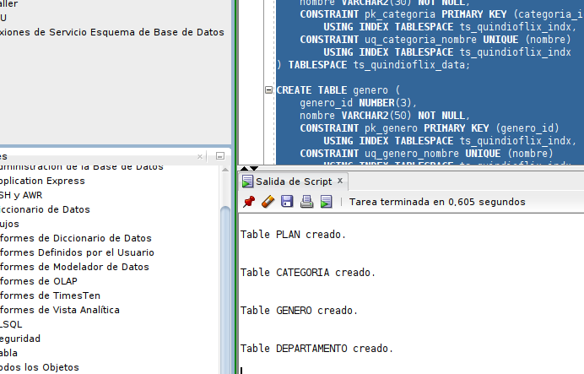
-- =====================================================
-- 3. EQUIPO DE TRABAJO
-- =====================================================

CREATE TABLE empleado (
empleado_id NUMBER(5),
nombre VARCHAR2(100) NOT NULL,
email VARCHAR2(100) NOT NULL,
telefono VARCHAR2(20),
cargo VARCHAR2(50) NOT NULL,
departamento_id NUMBER(3) NOT NULL,
supervisor_id NUMBER(5),
CONSTRAINT pk_empleado PRIMARY KEY (empleado_id)
USING INDEX TABLESPACE ts_quindioflix_indx,
CONSTRAINT uq_empleado_email UNIQUE (email)
USING INDEX TABLESPACE ts_quindioflix_indx,
CONSTRAINT fk_empleado_departamento FOREIGN KEY (departamento_id)
REFERENCES departamento(departamento_id),
CONSTRAINT fk_empleado_supervisor FOREIGN KEY (supervisor_id)
REFERENCES empleado(empleado_id)
) TABLESPACE ts_quindioflix_data;

ALTER TABLE departamento
ADD CONSTRAINT fk_departamento_jefe
FOREIGN KEY (jefe_id)
REFERENCES empleado(empleado_id);
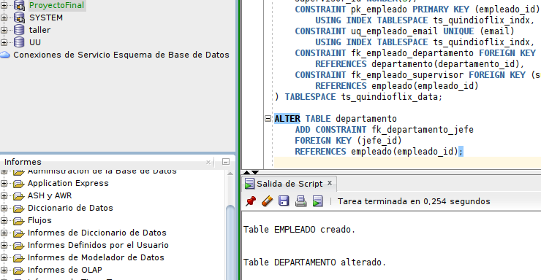
-- =====================================================
-- 4. USUARIOS
-- =====================================================

CREATE TABLE usuario (
usuario_id NUMBER(5),
nombre VARCHAR2(100) NOT NULL,
email VARCHAR2(100) NOT NULL,
telefono VARCHAR2(20),
fecha_nacimiento DATE NOT NULL,
ciudad_residencia VARCHAR2(100) NOT NULL,
plan_id NUMBER(2) NOT NULL,
fecha_registro DATE NOT NULL,
estado_cuenta VARCHAR2(12) DEFAULT 'ACTIVO' NOT NULL,
fecha_ultimo_pago DATE,
CONSTRAINT pk_usuario PRIMARY KEY (usuario_id)
USING INDEX TABLESPACE ts_quindioflix_indx,
CONSTRAINT uq_usuario_email UNIQUE (email)
USING INDEX TABLESPACE ts_quindioflix_indx,
CONSTRAINT chk_usuario_estado CHECK (estado_cuenta IN ('ACTIVO','SUSPENDIDO','INACTIVO')),
CONSTRAINT fk_usuario_plan FOREIGN KEY (plan_id)
REFERENCES plan(plan_id)
) TABLESPACE ts_quindioflix_data;

CREATE TABLE perfil (
perfil_id NUMBER(5),
usuario_id NUMBER(5) NOT NULL,
nombre VARCHAR2(50) NOT NULL,
avatar VARCHAR2(200),
tipo VARCHAR2(10) NOT NULL,
CONSTRAINT pk_perfil PRIMARY KEY (perfil_id)
USING INDEX TABLESPACE ts_quindioflix_indx,
CONSTRAINT chk_perfil_tipo CHECK (tipo IN ('ADULTO','INFANTIL')),
CONSTRAINT fk_perfil_usuario FOREIGN KEY (usuario_id)
REFERENCES usuario(usuario_id)
) TABLESPACE ts_quindioflix_data;

CREATE TABLE referido (
referido_id NUMBER(5),
usuario_referidor_id NUMBER(5) NOT NULL,
usuario_referido_id NUMBER(5) NOT NULL,
beneficio VARCHAR2(100),
estado_beneficio VARCHAR2(15) DEFAULT 'PENDIENTE' NOT NULL,
fecha_referido DATE NOT NULL,
CONSTRAINT pk_referido PRIMARY KEY (referido_id)
USING INDEX TABLESPACE ts_quindioflix_indx,
CONSTRAINT uq_referido_usuario UNIQUE (usuario_referido_id)
USING INDEX TABLESPACE ts_quindioflix_indx,
CONSTRAINT chk_referido_estado CHECK (estado_beneficio IN ('PENDIENTE','APLICADO','VENCIDO')),
CONSTRAINT fk_referido_referidor FOREIGN KEY (usuario_referidor_id)
REFERENCES usuario(usuario_id),
CONSTRAINT fk_referido_referido FOREIGN KEY (usuario_referido_id)
REFERENCES usuario(usuario_id)
) TABLESPACE ts_quindioflix_data;

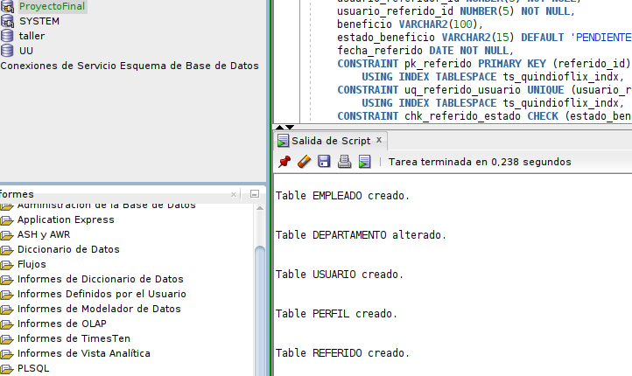
-- =====================================================
-- 5. CATALOGO MULTIMEDIA
-- =====================================================

CREATE TABLE contenido (
contenido_id NUMBER(5),
categoria_id NUMBER(2) NOT NULL,
titulo VARCHAR2(200) NOT NULL,
anno_lanzamiento NUMBER(4) NOT NULL,
duracion_minutos NUMBER(5),
sinopsis CLOB,
clasificacion_edad VARCHAR2(5) NOT NULL,
fecha_agregado DATE NOT NULL,
es_original NUMBER(1) DEFAULT 0 NOT NULL,
empleado_responsable_id NUMBER(5) NOT NULL,
CONSTRAINT pk_contenido PRIMARY KEY (contenido_id)
USING INDEX TABLESPACE ts_quindioflix_indx,
CONSTRAINT chk_contenido_clasif CHECK (clasificacion_edad IN ('TP','+7','+13','+16','+18')),
CONSTRAINT chk_contenido_original CHECK (es_original IN (0,1)),
CONSTRAINT fk_contenido_categoria FOREIGN KEY (categoria_id)
REFERENCES categoria(categoria_id),
CONSTRAINT fk_contenido_empleado FOREIGN KEY (empleado_responsable_id)
REFERENCES empleado(empleado_id)
) TABLESPACE ts_quindioflix_data;

CREATE TABLE contenido_genero (
contenido_id NUMBER(5) NOT NULL,
genero_id NUMBER(3) NOT NULL,
CONSTRAINT pk_contenido_genero PRIMARY KEY (contenido_id, genero_id)
USING INDEX TABLESPACE ts_quindioflix_indx,
CONSTRAINT fk_cg_contenido FOREIGN KEY (contenido_id)
REFERENCES contenido(contenido_id),
CONSTRAINT fk_cg_genero FOREIGN KEY (genero_id)
REFERENCES genero(genero_id)
) TABLESPACE ts_quindioflix_data;

CREATE TABLE contenido_relacionado (
contenido_origen_id NUMBER(5) NOT NULL,
contenido_relacionado_id NUMBER(5) NOT NULL,
tipo_relacion VARCHAR2(30) NOT NULL,
CONSTRAINT pk_contenido_rel PRIMARY KEY (contenido_origen_id, contenido_relacionado_id)
USING INDEX TABLESPACE ts_quindioflix_indx,
CONSTRAINT chk_contenido_rel_diff CHECK (contenido_origen_id <> contenido_relacionado_id),
CONSTRAINT chk_contenido_tipo_rel CHECK (tipo_relacion IN ('SECUELA','PRECUELA','REMAKE','SPIN_OFF','VERSION_EXTENDIDA')),
CONSTRAINT fk_cr_origen FOREIGN KEY (contenido_origen_id)
REFERENCES contenido(contenido_id),
CONSTRAINT fk_cr_relacionado FOREIGN KEY (contenido_relacionado_id)
REFERENCES contenido(contenido_id)
) TABLESPACE ts_quindioflix_data;

CREATE TABLE temporada (
temporada_id NUMBER(5),
contenido_id NUMBER(5) NOT NULL,
numero NUMBER(2) NOT NULL,
CONSTRAINT pk_temporada PRIMARY KEY (temporada_id)
USING INDEX TABLESPACE ts_quindioflix_indx,
CONSTRAINT uq_temporada_num UNIQUE (contenido_id, numero)
USING INDEX TABLESPACE ts_quindioflix_indx,
CONSTRAINT fk_temporada_contenido FOREIGN KEY (contenido_id)
REFERENCES contenido(contenido_id)
) TABLESPACE ts_quindioflix_data;

CREATE TABLE episodio (
episodio_id NUMBER(5),
temporada_id NUMBER(5) NOT NULL,
numero NUMBER(3) NOT NULL,
titulo VARCHAR2(200) NOT NULL,
duracion_minutos NUMBER(5) NOT NULL,
CONSTRAINT pk_episodio PRIMARY KEY (episodio_id)
USING INDEX TABLESPACE ts_quindioflix_indx,
CONSTRAINT uq_episodio_num UNIQUE (temporada_id, numero)
USING INDEX TABLESPACE ts_quindioflix_indx,
CONSTRAINT fk_episodio_temporada FOREIGN KEY (temporada_id)
REFERENCES temporada(temporada_id)
) TABLESPACE ts_quindioflix_data;

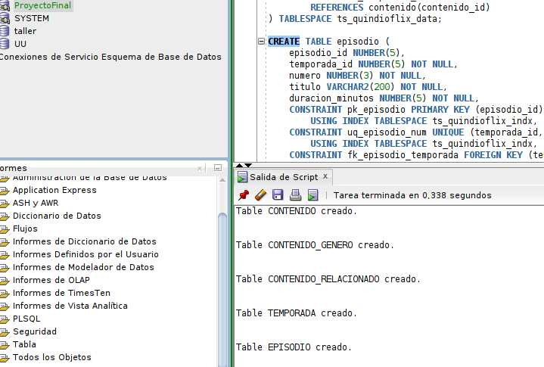
-- =====================================================
-- 6. CONSUMO Y MODERACION
-- =====================================================

CREATE TABLE reproduccion (
reproduccion_id NUMBER(10),
perfil_id NUMBER(5) NOT NULL,
contenido_id NUMBER(5) NOT NULL,
episodio_id NUMBER(5),
fecha_inicio TIMESTAMP NOT NULL,
fecha_fin TIMESTAMP,
dispositivo VARCHAR2(20) NOT NULL,
porcentaje_avance NUMBER(5,2) DEFAULT 0 NOT NULL,
CONSTRAINT pk_reproduccion PRIMARY KEY (reproduccion_id)
USING INDEX TABLESPACE ts_quindioflix_indx,
CONSTRAINT chk_reproduccion_disp CHECK (dispositivo IN ('CELULAR','TABLET','TV','COMPUTADOR')),
CONSTRAINT chk_reproduccion_avance CHECK (porcentaje_avance BETWEEN 0 AND 100),
CONSTRAINT fk_reproduccion_perfil FOREIGN KEY (perfil_id)
REFERENCES perfil(perfil_id),
CONSTRAINT fk_reproduccion_contenido FOREIGN KEY (contenido_id)
REFERENCES contenido(contenido_id),
CONSTRAINT fk_reproduccion_episodio FOREIGN KEY (episodio_id)
REFERENCES episodio(episodio_id)
) TABLESPACE ts_quindioflix_data
PARTITION BY RANGE (fecha_inicio) (
PARTITION p2025 VALUES LESS THAN (TO_TIMESTAMP('2026-01-01 00:00:00','YYYY-MM-DD HH24:MI:SS')),
PARTITION p2026 VALUES LESS THAN (TO_TIMESTAMP('2027-01-01 00:00:00','YYYY-MM-DD HH24:MI:SS')),
PARTITION p_max VALUES LESS THAN (MAXVALUE)
);

CREATE TABLE favorito (
perfil_id NUMBER(5) NOT NULL,
contenido_id NUMBER(5) NOT NULL,
fecha_agregado DATE NOT NULL,
CONSTRAINT pk_favorito PRIMARY KEY (perfil_id, contenido_id)
USING INDEX TABLESPACE ts_quindioflix_indx,
CONSTRAINT fk_favorito_perfil FOREIGN KEY (perfil_id)
REFERENCES perfil(perfil_id),
CONSTRAINT fk_favorito_contenido FOREIGN KEY (contenido_id)
REFERENCES contenido(contenido_id)
) TABLESPACE ts_quindioflix_data;

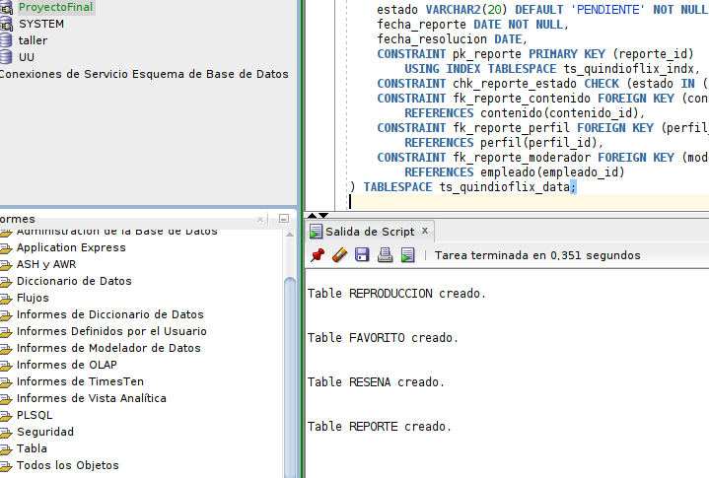
-- =====================================================
-- 7. FACTURACION Y PAGOS
-- =====================================================

CREATE TABLE factura (
factura_id NUMBER(10),
usuario_id NUMBER(5) NOT NULL,
periodo VARCHAR2(7) NOT NULL,
monto_total NUMBER(10,2) NOT NULL,
estado_factura VARCHAR2(15) DEFAULT 'PENDIENTE' NOT NULL,
fecha_emision DATE NOT NULL,
fecha_vencimiento DATE NOT NULL,
CONSTRAINT pk_factura PRIMARY KEY (factura_id)
USING INDEX TABLESPACE ts_quindioflix_indx,
CONSTRAINT uq_factura_usuario_periodo UNIQUE (usuario_id, periodo)
USING INDEX TABLESPACE ts_quindioflix_indx,
CONSTRAINT chk_factura_estado CHECK (estado_factura IN ('PENDIENTE','PAGADA','VENCIDA','ANULADA')),
CONSTRAINT fk_factura_usuario FOREIGN KEY (usuario_id)
REFERENCES usuario(usuario_id)
) TABLESPACE ts_quindioflix_data;

CREATE TABLE pago (
pago_id NUMBER(10),
factura_id NUMBER(10) NOT NULL,
fecha_pago DATE NOT NULL,
monto_pagado NUMBER(10,2) NOT NULL,
metodo_pago VARCHAR2(20) NOT NULL,
estado_pago VARCHAR2(15) DEFAULT 'PENDIENTE' NOT NULL,
referencia VARCHAR2(100),
CONSTRAINT pk_pago PRIMARY KEY (pago_id)
USING INDEX TABLESPACE ts_quindioflix_indx,
CONSTRAINT chk_pago_metodo CHECK (metodo_pago IN ('TCREDITO','TDEBITO','PSE','NEQUI','DAVIPLATA')),
CONSTRAINT chk_pago_estado CHECK (estado_pago IN ('EXITOSO','FALLIDO','PENDIENTE','REEMBOLSADO')),
CONSTRAINT fk_pago_factura FOREIGN KEY (factura_id)
REFERENCES factura(factura_id)
) TABLESPACE ts_quindioflix_data;
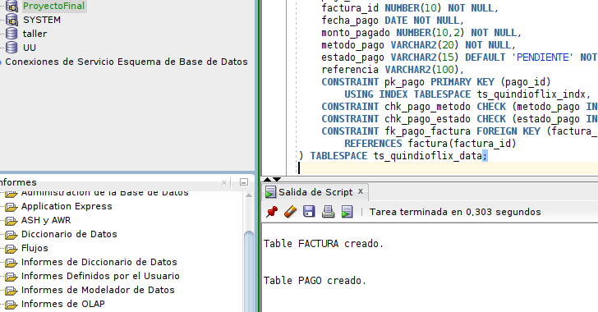
-- =====================================================
-- 8. SECUENCIAS
-- =====================================================

CREATE SEQUENCE seq_plan START WITH 1 INCREMENT BY 1;
CREATE SEQUENCE seq_categoria START WITH 1 INCREMENT BY 1;
CREATE SEQUENCE seq_genero START WITH 1 INCREMENT BY 1;
CREATE SEQUENCE seq_departamento START WITH 1 INCREMENT BY 1;
CREATE SEQUENCE seq_empleado START WITH 1 INCREMENT BY 1;
CREATE SEQUENCE seq_usuario START WITH 1 INCREMENT BY 1;
CREATE SEQUENCE seq_perfil START WITH 1 INCREMENT BY 1;
CREATE SEQUENCE seq_referido START WITH 1 INCREMENT BY 1;
CREATE SEQUENCE seq_contenido START WITH 1 INCREMENT BY 1;
CREATE SEQUENCE seq_temporada START WITH 1 INCREMENT BY 1;
CREATE SEQUENCE seq_episodio START WITH 1 INCREMENT BY 1;
CREATE SEQUENCE seq_reproduccion START WITH 1 INCREMENT BY 1;
CREATE SEQUENCE seq_resena START WITH 1 INCREMENT BY 1;
CREATE SEQUENCE seq_reporte START WITH 1 INCREMENT BY 1;
CREATE SEQUENCE seq_factura START WITH 1 INCREMENT BY 1;
CREATE SEQUENCE seq_pago START WITH 1 INCREMENT BY 1;

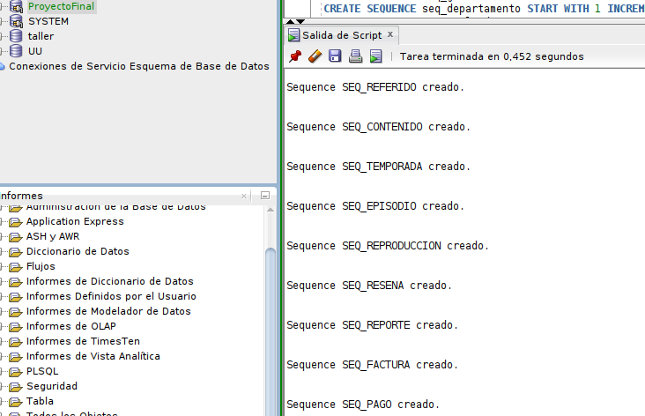
-- =====================================================
-- 9. INDICES ADICIONALES
-- =====================================================

CREATE INDEX idx_contenido_categoria_anno
ON contenido(categoria_id, anno_lanzamiento)
TABLESPACE ts_quindioflix_indx;

CREATE INDEX idx_contenido_clasif
ON contenido(clasificacion_edad)
TABLESPACE ts_quindioflix_indx;

CREATE INDEX idx_contenido_genero_genero
ON contenido_genero(genero_id)
TABLESPACE ts_quindioflix_indx;

CREATE INDEX idx_temporada_contenido
ON temporada(contenido_id)
TABLESPACE ts_quindioflix_indx;

CREATE INDEX idx_episodio_temporada
ON episodio(temporada_id)
TABLESPACE ts_quindioflix_indx;

CREATE INDEX idx_usuario_plan_ciudad
ON usuario(plan_id, ciudad_residencia)
TABLESPACE ts_quindioflix_indx;

CREATE INDEX idx_perfil_usuario
ON perfil(usuario_id)
TABLESPACE ts_quindioflix_indx;

CREATE INDEX idx_referido_referidor
ON referido(usuario_referidor_id)
TABLESPACE ts_quindioflix_indx;

CREATE INDEX idx_reproduccion_perfil_fecha
ON reproduccion(perfil_id, fecha_inicio)
LOCAL TABLESPACE ts_quindioflix_indx;

CREATE INDEX idx_reproduccion_contenido
ON reproduccion(contenido_id)
LOCAL TABLESPACE ts_quindioflix_indx;

CREATE INDEX idx_resena_contenido
ON resena(contenido_id)
TABLESPACE ts_quindioflix_indx;

CREATE INDEX idx_reporte_estado
ON reporte(estado)
TABLESPACE ts_quindioflix_indx;

CREATE INDEX idx_pago_factura_fecha
ON pago(factura_id, fecha_pago)
TABLESPACE ts_quindioflix_indx;

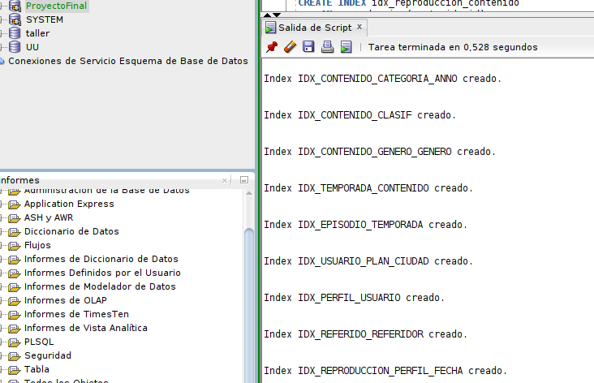

3.3 Prueba del Modelo
<poblar cada base de datos con mínimo 25 registros por tabla y 40 registros por cada tabla intermedia>

ANÁLISIS DE VISTAS (CRUD)
<Indique que vistas creó, muestre su código y justifique su creación (ocultar datos y reportes)>

ANÁLISIS DE ROLES Y PRIVILEGIOS
<Indicar por medio de una matriz los diferentes roles, funciones que desempeñan y que tablas necesitan para realizar esas funciones, indicando qué acciones CRUD se requieren sobre cada tabla. Después de la tabla concluir cada rol, indicando porqué y en términos generales que hace.>

CONSULTAS PARA REPORTES
<Mostrar el SQL utilizado para cada reporte y el resultado>

MÉTODOS FUNCIONES, PROCEDIMIENTOS Y DISPARADORES IMPLEMENTADOS
<Indique y agregue el código de los métodos (funciones, procedimientos y transacciones) y disparadores implementados>

CONCLUSIONES
<Indicar las conclusiones que sacaron de este trabajo>

